Perancangan Alat Pemberi Pupuk Cair Aquascape Otomatis Menggunakan Kansei Engineering dan KANO

Merry Siska¹, Irsan Naufaldi²
Jurusan Teknik Industri, Fakultas Sains dan Teknologi, UIN Sultan Syarif Kasim Riau
Jl. HR. Soebrantas No. 155 Simpang Baru, Panam, Pekanbaru, 28293
Email: merry.siska@uin-suska.ac.id

Abstrak

Aquascape adalah teknik seni estetis berkonsep menata tanaman air, batu dan kayu di dalam akuarium. Para Aquascaper tentu sering mengalami kesibukan kerja maupun kegiatan lain yang mengakibatkan kendala dalam memelihara aquascape atau seorang pebisnis aquascape yang memiliki banyak akuarium tanaman aquascape akan mendapati masalah efisiensi waktu. Identifikasi awal terhadap 11 orang aquascaper bahwa masalah terbesar adalah tidak disiplin dalam pemberian pupuk cair. Penelitian ini bertujuan untuk merancang sebuah alat yang berguna untuk membantu para aquascaper disiplin dalam waktu pemberian pupuk cair aquascape. Pendekatan yang digunakan pada perancangan alat ini adalah dengan menggunakan metode Kansei Engineering yang berguna untuk mengidentifikasi bentuk alat sesuai keinginan konsumen dan metode kano yang berguna untuk mengetahui tingkat kepuasan konsumen. Hasil penelitian ini menyimpulkan bahwa metode Kansei Engineering membentuk 3 faktor utama untuk atribut alat yaitu faktor desain, functional dan practical purpose. Product Properties yang dirancang ada 3 bagian yaitu body utama, body penampung pupuk dan dudukan alat. Hasil Metode Kano menunjukkan atribut kansei word yang perlu di aplikasikan ke rancangan alat adalah ringan, aman, mudah dioperasikan, ukuran proporsional, berwarna, kuat, tidak mudah rusak, aman dan murah.

Kata kunci: Perancangan, Pupuk Cair Aquascape, Kansei Engineering, Kano

Abstract

Aquascape is an aesthetic art technique with the concept of arranging aquatic, stone and wood plants in an aquarium. The Aquascapers certainly often experience work activities and other activities that cause obstacles in maintaining aquascape or an aquascape businessman who has a lot of aquarium aquascape plants will find time efficiency problems. Early identification of 11 aquascaper people that the biggest problem was undisciplined in the provision of liquid fertilizer. This study aims to design a tool that is useful to help the aquascaper discipline in the time of aquascape liquid fertilizer. The approach used in the design of this tool is to use the Kansei Engineering method which is useful for identifying the shape of the tool according to customer desires and the canoe method which is useful for knowing the level of customer satisfaction. The results of this study concluded that the Kansei Engineering method forms 3 main factors for the attribute of the device, namely design, functional and practical purpose factors. Product Properties that are designed there are 3 parts, namely the main body, fertilizer storage body and tool holder. The results of the Kano Method show the kansei word attributes that need to be applied to the design of the device are lightweight, safe, easy to operate, proportional size, color, strong, not easily damaged, safe and inexpensive.

Keywords: Design, Aquascape Liquid Fertilizer, Kansei Engineering, Kano

1. Pendahuluan
Perkembangan ilmu teknologi bidang elektronika hingga saat ini berkembang sangat cepat serta sangat besar kontribusinya untuk terciptanya beragam alat-alat modern dan canggih. Alat-alat modern dan canggih saat ini sangat membantu karena pada dasarnya berperan otomatis, memiliki tingkat ketelitian yang tinggi, serta lebih praktis, efektif dan efisien. Perkembangan teknologi otomatis yang saat ini banyak dilakukan sangat besar pengaruhnya terhadap kehidupan manusia dari yang bersifat manual menjadi otomatis. Perkembangan teknologi otomatis juga berdampak pada hal yang dapat dihubungkan dengan hobi seperti pemeliharaan tanaman aquascape dalam akuarium. Mengenai hal ini, alat otomatis sebagai pembantu para aquascaper dalam memelihara tanaman aquascape.
Aquascape adalah teknik seni estetis berkonsep menata tanaman air, batu dan kayu di dalam akuarium. Aquascape termasuk teknik seni akuarium yang baru berkembang di Indonesia. Teknik seni Aquascape sebenarnya tidak jauh berbeda dengan seni menata akuarium, karena aquascape memang merupakan bagian dari seni akuarium. Teknik Aquascape juga dapat disebut akuarium taman, dikarenakan sangat menekankan penataan tanaman air sebagai konsep sebuah taman didalam akuarium (Pratiwi, 2017).
Fenomena Aquascape semakin berkembang dari waktu ke waktu. Proses penanaman tanaman Aquascape bukanlah perkara yang mudah. Menanam tanaman Aquascape membutuhkan ketelitian yang tinggi. Tanaman yang ingin dipelihara dalam akuarium sangat penting untuk selalu diperhatikan setiap proses perkembangannya. Mulai dari penataan tata letak tanaman, proses pertumbuhan, serta perawatan tumbuhan. Dari segi pemberian pupuk cair untuk Aquascape saat ini juga masih dilakukan secara manual. Seorang Aquascaper juga tentu sering mengalami kesibukan kerja maupun kegiatan lain yang membuat mereka menjadi terkendala dalam memelihara Aquascape atau bahkan seorang pebisnis Aquascape yang memiliki banyak akuarium tanaman Aquascape akan mendapati masalah efisiensi waktu.
Aquascaper harus selalu memperhatikan waktu pemberian pupuk cair secara teratur dan terus menerus. Namun, seperti yang sudah dijelaskan sebelumnya seorang Aquascaper tentu sering mengalami kesibukan maupun kegiatan lain yang membuat pemberian pupuk pada tanaman Aquascape menjadi terkendala. Sedangkan disisi lain, salah satu faktor keberhasilan dalam memelihara Aquascape adalah kedisiplinan dalam pemberian pupuk. Mengenai permasalahan itu, pastinya seorang Aquascaper berpikir untuk bagaimana agar tanaman Aquascapenya selalu pasti menerima asupan pupuk dengan teratur dan bahkan tidak mengganggu aktivitas utama lainnya.
Berdasarkan wawancara terhadap Aquascaper sebanyak 11 orang menyatakan pemberian pupuk cair Aquascape saat ini masih manual. Selain itu, 8 orang mengaku sering terkendala waktu saat ingin memberikan pupuk Aquascape ketanaman miliknya. Kemudian, 11 responden menyatakan tidak pernah mempunyai suatu alat otomatis pemberi pupuk Aquascape serta 11 responden juga mengaku belum pernah mengetahui atau melihat suatu alat otomatis pemberi pupuk Aquascape dipasaran. Kemudian yang terakhir, 8 orang responden menyatakan penting adanya suatu alat otomatis pemberi pupuk Aquascape untuk diciptakan.
Sebagai tahap awal untuk memperoleh desain produk, maka perlu dilakukan identifikasi terhadap keinginan konsumen. Identifikasi keinginan konsumen dilakukan untuk mengetahui kebutuhan dan keinginan konsumen terhadap rancangan desain produk, dalam hal ini adalah produk pemberi pupuk aquascape otomatis. Tahap desain, penting untuk menganalisa Human Kansei dengan metode Kansei Engineering. Kansei Engineering digunakan karena mampu mewujudkan produk dengan cara menyesuaikan kebutuhan dan keinginan konsumen dan menyatukan hal tersebut kedalam bidang teknik. Sederhana psikologisnya, Kansei dapat menjelaskan keadaan mental sebagai pengetahuan, emosi dan sentimen yang dapat diselaraskan (Prabowo, 2019).
Adanya keinginan konsumen yang terpenuhi, maka akan terjadi peningkatan kepuasan konsumen terhadap produk nantinya. Penjabaran mengenai kepuasaan tersebut dapat diklasifikasikan melalui Metode Kano. Metode Kano digunakan karena metode ini dapat mengetahui urgensi setiap suara konsumen sehingga dapat diambil tindakan prioritas perbaikan pada hasil yang didapat (Zyahri dkk, 2020)
Berdasarkan dari penjelasan sebelumnya, maka dalam penelitian ini akan dilakukan “Perancangan Alat Pemberi Pupuk Cair Aquascape Otomatis Menggunakan Metode Kansei Engineering dan Kano”.

2. Metode Penelitian
Sampel adalah sebagai bagian dari populasi yang memiliki ciri-ciri atau keadaan tertentu yang akan diteliti. Berdasarkan populasi penghobi Aquascape yang dijumpai di Kecamatan Tampan, Kota Pekanbaru, maka sampel yang ditetapkan untuk diteliti adalah seluruh total populasi dengan jumlah 11 orang. Teknik pengambilan sampel yang diambil berdasarkan Nonprobability sampling yaitu dengan Sampling Jenuh, teknik pengaambilan sampel apabila semua populasi digunakan sebagai sampel dan dikenal juga dengan istilah sensus. Sampling jenuh dilakukan bila populasinya kurang dari 30 orang.
Tahap pengidentifikasian kansei word dilakukan dengan cara wawancara langsung terhadap penghobi aquascape dan diperkuat dengan dukungan literatur seperti buku dan jurnal. kansei word yang diidentifikasi tentunya berkaitan erat dengan rancangan desain alat pemberi pupuk cair aquascape otomatis.
Setelah tahap pengidentifikasian kansei word dilakukan, maka tahap selanjutnya adalah pembuatan kuesioner. Kuesioner adalah daftar pertanyaan yang diberikan kepada orang lain bersedia memberikan respons (responden) sesuai dengan permintaan pengguna (Riduwan, 2010). Kusioner dalam penelitian ini terdiri dari 2 (dua) kuesioner yaitu kuesioner semantic differential dan kuesioner model kano.
Kuesioner semantic differential menggunakan skala diferensial semantik atau skala perbedaan semantik berisikan serangkaian karakteristik bipolar (dua kutup). Data penyusun kuesioner ini adalah kansei word yang telah dikumpulkan dalam tahap sebelumnya. Kuesioner untuk Model Kano menggunakan skala Likert. Kuesioner model kano terdiri dari 2 (dua) bentuk pertanyaan yaitu pertanyaan yang bersifat fungsional dan disfungsional. Data penyusun kuesioner ini juga berasal dari kansei word yang telah dikumpulkan di tahap sebelumnya.
Tahap pengolahan data dalam penelitian ini dilakukan dengan metode Kansei Engineering dan Model Kano. Sebelum masuk kedalam olah data metode, data hasil kuesioner yang didapatkan pada tahap sebelumnya harus diteliti valid dan reliabel nya data tersebut melalui pengolahan uji validitas dan uji reliabilitas. Setelah data dinyatakan valid dan reliabel, maka langkah berikutnya adalah data diolah dengan metode penelitian.
Validitas berasal dari kata validity yang mempunyai arti sejauh mana ketepatan dan kecermatan suatu alat ukur dalam melakukan fungsi ukurnya. Artinya ada kesesuaian antara alat ukur dengan fungsi pengukuran dan sasaran pengukuran. Validitas tes menunjukkan derajat kesesuaian antara tes dan atribut yang akan diukur (Rahman, 2016). Reliabilitas menyangkut ketepatan hasil pengukuran. Suatu alat ukur mempunyai kehandalan yang tinggi atau dapat dipercaya jika alat ukur itu mantap. Artinya, alat ukut iru stabil, dapat diandalkan dan dapat diramalkan. Alat ukur dikatakan mantap apabila alat ukur tersebut dalam pengukuran berulangkali pada objek yang sama menghasilkan ukuran yang sama (Rahman, 2016).
Tahap pengolahan data dengan metode Kansei Engineering dimulai dengan pengumpulan data kansei word yang telah dikumpulkan pada tahap sebelumnya. Setelah itu, kansei word yang didapatkan berperan sebagai data penyusun kuesioner Semantic Differential serta kemudian disebarkan kepada responden. Kemudian data jawaban responden dilakukan uji validitas dan uji relibilitas. Data jawaban responden kemudian dilakukan uji KMO, MSA dan Bartlett. uji KMO, MSA dan Bartlett dilakukan sebagai langkah awal analisis faktor. Variabel-variabel penelitian dikatakan layak jika nilai KMO dan MSA adalah >0.5 serta probabilitas signifikansi Bartlett adalah <0,05. Jika terdapat variabel dengan nilai KMO dan MSA serta Bartlett yang tidak sesuai kriteria maka variabel dieliminasi dan lakukan pengulangan uji dengan variabel yang tersisa.
Kemudian langkah berikutnya adalah proses factoring. Proses ini merupakan inti dari analisis faktor. Cara kerja proses ini dengan melakukan ekstraksi terhadap variabel yang ada sehingga terbentuk satu atau lebih faktor. Metode dalam proses ini menggunakan Principal Component Analysis di Software SPSS 17.0. Setelah itu tahap berikutnya adalah tahap Span The Space Properties. Selain kansei word, tahap ini dapat juga digunakan untuk mencari informasi tambahan dari pengetahuan peneliti atau pendapat konsumen mengenai properti produk yang perlu dirancang.Setelah mendapatkan informasi tambahan dari tahap sebelumnya, identifikasi product properties dapat dilakukan sehingga atribut produk dapat ditetapkan untuk proses sintesis kansei word dan product properties.
Tahap pengolahan data untuk metode model kano dilakukan dengan pengambilan data penyusun dari kata kansei yang sudah diidentifikasi untuk dijadikan kuesioner metode Model Kano serta telah lulus uji validitas dan uji reliabilitas. Setelah itu, mengkategorikan jawaban responden kedalam kategori kano yaitu dengan mencocokkan jawaban responden terhadap pertanyaan yang bersifat functional dan jawaban responden terhadap pertanyaan yang bersifat dysfunctional serta kemudian dipetakan dengan kategori kano. Pengkategorian kano dapat dilihat di Tabel 3.6:

3. Hasil dan Pembahasan
Hasil interpretasi integrasi Kansei Engineering dan Kano didapatkan hasil sebagai berikut:
- Berdasarkan metode Kansei Engineering terbentuk 3 faktor yaitu faktor desain, functional dan practical purpose.
- Sintesis antara kansei word faktor desain dengan product properties bagian body utama dipilih warna mencolok, ukuran tipis dan material bahan harus mendukung. Faktor functional dipilih ukuran tipis, material bahan dan sambungan alat harus mendukung. Faktor practical purpose dipilih ukuran tipis dan material bahan harus mendukung.
- Sintesis antara kansei word faktor functional dengan product properties bagian body penampung pupuk dipilih warna yang lembut, ukuran tipis dan material bahan harus mendukung. Faktor functional dipilih ukuran tipis, material bahan dan sambungan alat harus mendukung. Faktor practical purpose dipilih ukuran tipis dan material bahan harus mendukung.
- Sintesis antara kansei word faktor practical purpose dengan product properties bagian body utama dipilih warna mencolok, ukuran tipis dan material bahan harus mendukung. Faktor functional dipilih ukuran tipis, material bahan dan sambungan alat harus mendukung. Faktor practical purpose dipilih ukuran tipis dan material bahan harus mendukung.
- Berdasarkan metode Kansei Engineering, faktor desain terdiri dari beberapa variabel yaitu mewah, bermotif, berwarna, dan murah. Berdasarkan metode Kano, variabel mewah memiliki grade I (Indifferent) dengan nilai better sebesar 0 dan nilai worse sebesar 0, variabel bermotif memiliki grade I (Indifferent) dengan nilai better sebesar 0 dan nilai worse sebesar 0, variabel berwarna memiliki grade O (One Dimensional) dengan nilai better sebesar 0.63 dan nilai worse sebesar 0.63, dan variabel murah memiliki grade O (One Dimensional) dengan nilai better sebesar 0.72 dan nilai worse sebesar 0.63.
- Berdasarkan metode Kansei Engineering, faktor functional terdiri dari variabel kuat, tidak mudah rusak, dan aman. Berdasarkan metode Kano, variabel kuat memiliki grade O (One Dimensional) dengan nilai better sebesar 0.54 dan nilai worse sebesar 0.54, variabel tidak mudah rusak memiliki grade O (One Dimensional) dengan nilai better sebesar 0.54 dan nilai worse sebesar 0.63 dan variabel aman memiliki grade O (One Dimensional) dengan nilai better sebesar 0.54 dan nilai worse sebesar 0.54.
- Berdasarkan metode Kansei Engineering, practical purpose terdiri dari variabel ringan, mudah dioperasikan dan ukuran proporsional. Berdasarkan metode Kano, variabel ringan memiliki grade O (One Dimensional) dengan nilai better sebesar 0.45 dan nilai worse sebesar 0.45, variabel mudah dioperasikan memiliki grade O (One Dimensional) dengan nilai better sebesar 0.54 dan nilai worse sebesar 0.36, dan variabel ukuran proporsional memiliki grade O (One Dimensional) dengan nilai better sebesar 0.63 dan nilai worse sebesar 0.63.
Hasil rancangan berdasarkan interpretasi Kansei Engineering dan Kano terdapat pada Gambar 1 dan Gambar 2.

Tampak Sisi Belakang Alat | Tampak Sisi Depan Alat
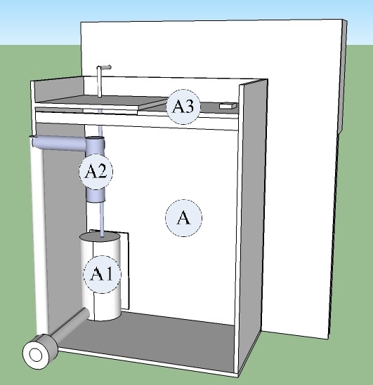 | 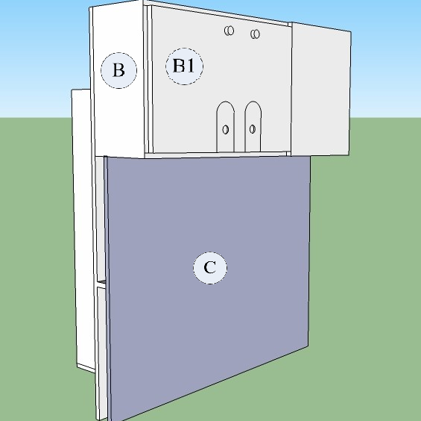
Gambar 1. Tampak Belakang dan Depan Rancangan Alat
Keterangan Gambar 1.
Kode | Keterangan | Kode | Keterangan
A | Body penampung cairan pupuk | B | Body utama Alat
A1 | Mini pump penyalur cairan pupuk | B1 | Pengatur waktu alat
A2 | Selang keluarnya cairan pupuk | C | Dudukan alat
A3 | Penutup Body penampung

Rancangan alat ini dimensi keseluruhan yaitu dengan panjang 13 cm, lebar 11 cm dan tinggi 16 cm. Alat ini memili 3 bagian utama yaitu body utama, body penampung pupuk dan dudukan alat. Ukuran dimensi bagian body utama adalah panjang 13 cm, lebar 2.5 cm dan tinggi 5 cm. Ukuran dimensi bagian body penampung pupuk adalah panjang 10 cm, lebar 5 cm, dan tinggi 13 cm. Dudukan alat ini memiliki panjang 13 cm, lebar 1 cm dan tinggi 10.5 cm. Dimensi alat dalam bentuk gambar daapat dilihat seperti Gambar 2.
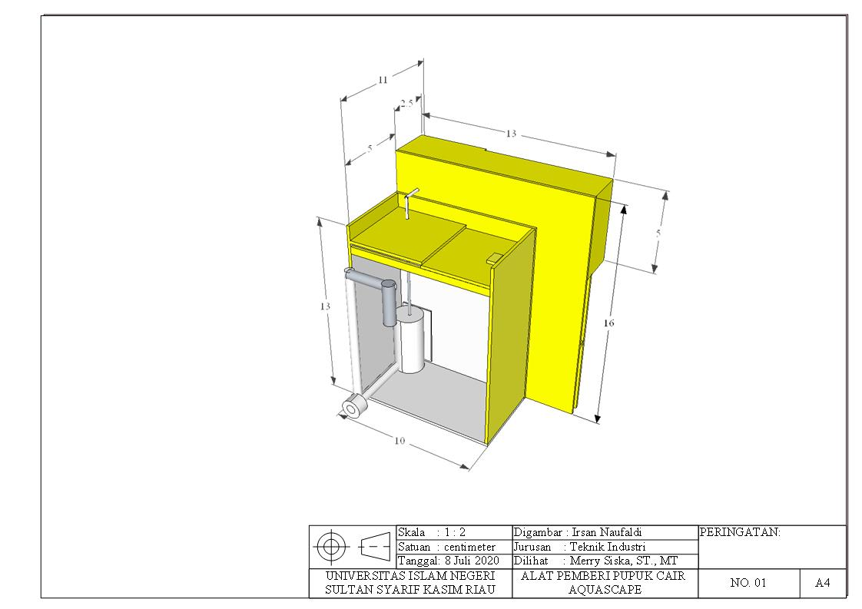
Gambar 2. Dimensi Alat
Rancangan alat pemberi pupuk cair aquascape ini pada dasarnya memiliki 3 bagian utama seperti yang telah dikemukakan pada pengolahan sebelumnya, yaitu sebagai berikut:
1. Body utama
Body utama merupakan bagian tempat terletaknya timer pengatur waktu dan komponen pengubah arus. Timer pengatur waktu berfungsi sebagai indikator waktu on/off alat yang masing-masing terdiri dari 9 level tingkat atur waktu. Komponen pengubah arus AC-DC agar output arus AC dari timer pengatur waktu dapat diterima oleh komponen DC mini water pump.
2. Body penampung cairan
Body penampung cairan merupakan bagian alat yang fungsi utamanya sebagai wadah tampungan cairan pupuk. Volume penampung cairan alat ini adalah dapat menamopung setengah liter (500 ml) pupuk cair. Bagian ini juga tempat terletaknya berbagai komponen lainnya seperti mini water pump yang tugasnya sebagai penyuplai cairan pupuk dari dalam body penampung menuju media akuarium, selain itu terdapat pulu komponen selang diameter 4 mm dan selang siku yang fungsinya sebagai media cairan pupuk cair mengalir menuju akuarium.
3. Dudukan alat
Bagian dudukan alat dirancang agar alat dapat tegak sempurna tidak goyah saat digunakan dimedia akuarium.

4. Kesimpulan
Berdasarkan harapan konsumen terhadap bentuk atribut alat pemberi pupuk cair aquascape yang telah dijabarkan pada bab pengolahan, maka kesimpulan yang dapat diambil adalah sebagai berikut:
- Hasil kansei engineering menunjukkan atribut yang terpilih unuk dijadikan desain alat adalah ringan, mudah dioperasikan, ukuran proporsional, berwarna, kuat, tidak mudah rusak, aman dan murah.
- Hasil metode kano menunjukkan bahwa atribut ringan, mudah dioperasikan, ukuran proporsional, berwarna, kuat, tidak mudah rusak, aman dan murah meniliki nilai kano kategori O (One Dimentional). Atribut ringan memiliki tingkat kepuasan 0.45 (45%) jika terpenuhi dalam rancangan, mudah dioperasikan senilai 0.54, ukuran proporsional senilai 0.63, berwarna senilai 0.63, kuat senilai 0.54, tidak mudah rusak senilai 0.54, aman senilai 0.54 dan atribut murah senilai 0.72.
- Hasil rancangan desain alat pemberi pupuk cair aquascape memiliki panjang keseluruhan 13 cm, lebar 11 cm dan tinggi 16 cm. bahan pembuatan alat terbuat dari akrilik, memiliki berat kosong 400 gram, volume tampung pupuk sebesar 500 ml.
Penelitian ini hanya berfokus dalam rancangan alat untuk satu jenis pupuk diharapkan akan memunculkan penelitian lanjutan terhadap pengembangan alat ini.

5. Referensi
Cendy, B, M., Sugiono., dan Dewi Hardiningtyas. (2015). Analisis Perancangan Produk Long Leg Braces Dengan Pendekatan Kansei Words dan Biomekanika, Jurnal Rekayasa dan Manajemen Ssitem Industri Vol.3, No.2 Teknik Industri Universitas Brawijaya, Malang.
Mahdi, M, M. (2018). Evaluasi Kualitas Layanan E-Commerce TRAVELOKA Dengan Pendekatan Metode Kano, Jurnal Universitas Islam Indonesia, Yogyakarta.
Prabowo, R. (2019). Penerapan Integrasi Kanno dan Kansei Engineering Untuk Perbaikan Kualitas Layanan (Studi Kasus: J&T Express Indonesia-Surabaya), ISBN: 978-979-3649-99-3, Prosiding SENDI_U, Surabaya.
Pratiwi, M. (2017). Pengembangan Tutorial Pembuatan Media Aquascape Berbasis Project Based Learning (PJBL) Pada Materi Ekosistem Siswa Kelas X SMA, Skripsi Jurusan Pendidikan Biologi Fakultas Tarbiyah dan Keguruan Universitas Islam Negeri Raden Intan Lampung, Lampung.
Putra et al. (2017). Perancangan Desain Troli Supermarket Menggunakan Implementasi Metode Kansei Engineering. ISSN: 2355-9365, E-Proceeding of Engineering, Vol.4, No.2, Bandung.
Rahman, S. (2016). Uji Validitas dan Reliabilitas Instrumen Kelincahan Balsom Agility Test Untuk Atlet Sekolah Menengah Pertama Kelas Khusus Olahraga Di Daerah Istimewa Yogyakarta, Skripsi Program Studi Pendidikan Kepelatihan Olahraga Jurusan Pendidikan Kepelatihan Fakultas Ilmu Keolahragaan Universitas Negeri Yogyakarta, Yogyakarta.
Rahmayani, N., Yuniar., dan Arie, D. (2015). Rancangan Kemasan Bedak Tabur (Loose Powder) Dengan Menggunakan Metode Kansei Engineering. Reka Integra ISSN: 2338-5081, Vol.03, No.04 Jurnal Online Institut Teknologi Nasional, Bandung.
Riduwan. (2010). Skala Pengukuran Variabel-Variabel Penelitian, Cetakan Ketujuh, Penerbit Alfabeta, Bandung.
Sauddin, A. (2017).S Pendekatan Zone of Tolerance, Kano dan Lean Six Sigma Untuk Layanan Administrasi Akademik, Jurnal MSA Vol.5 No.2, Makassar.
Sugiyono. (2014). Statistika untuk Penelitian, Cetakan Ke-25, Penerbit Alfabeta, Bandung.
Sujono., dan Harry, B, S. (2017). Analisis Kualitas E-Learning Dalam Pemanfaatan Web Conference Metode Webqual, ISSN Print: 1979-7141, ISSN Online: 2541-1942, SAINTEKBU: Jurnal Sains dan Teknologi, Vol.9, No.2, Jombang.
Ulrich, K, T., dan Steven D, E. (2001). Perancangan dan Pengembangan Produk, Edisi Pertama, Penerbit Salemba Teknika, Jakarta.
Utami, K, K., Yati, R., dan Wawan T. (2018). Perancangan Kebutuhan Pelanggan Terhadap Layanan Brolabs Menggunakan Metode Integrasi Service Quality dan Model Kano, ISSN: 2355-9365. e-Proceeding of Engineering: Vol.5, No.2, Bandung.
Zainuddin, Z., Yahya, H., dan Siti, H, R. (2016). Analisis Faktor Dalam Pengambilan Keputusan Nasabah Memilih Produk Pembiayaan Perbankan Syariah, Jurnal Keuangan dan Perbankani, Vol.13, No.1, Jakarta.
Zyahri, M., dan Hari P. (2020). Pengembangan Desain Produk Trolley Menggunakan Metode Kano, ISSN: 2337-4349, Prosiding IENACO Universitas Islam Indonesia, Yogyakarta.

